D6146 Scheda creata il 22 agosto 2025
Descrizione storico-bibliografica

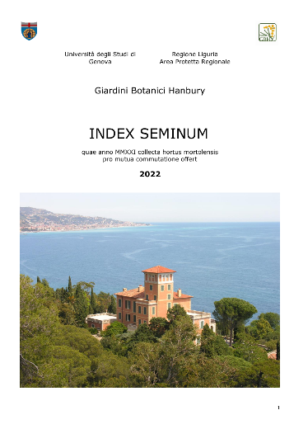
*Index seminum : quae anno ... collecta hortus mortolensis pro mutua commutation offert. – 1964- . - Bordighera : Istituto internazionale di studi liguri, 1964- . – volumi ; 25 cm. ((Annuale. - Il formato cambia. - LIG0380932
Variante del titolo: *Index seminum et pollinum... / Hortus Mortolensis
Titolo distintivo: *Index seminum. Giardini botanici Hanbury
Autore: Giardini botanici Hanbury <La Mortola>
Soggetto: Giardini botanici Hanbury <La Mortola> - Piante – Semi – Periodici
Classe: D580.7444518
Copia digitale: 2022

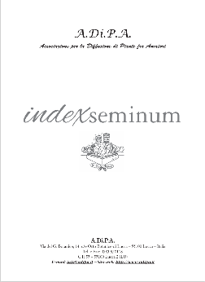
*Index seminum / A.Di.P.A., Associazione per la diffusione di piante per amatori. – N. 1 (1988)-n. 37 (novembre 2012); 2015- . - Lucca : [s. n., 1988]- . – volumi : ill. ; 24 cm. ((Semestrale. - Nell'unica numerazione si alternano i titoli: Notiziario e Index seminum. – Dal 2015 disponibile online. - CFI0466782
Varianti del titolo: *Notiziario. A.Di.P.A.; *Notiziario. Associazione per la diffusione di piante per amatori; *Notiziario. Index seminum.
Autore: Associazione per la diffusione di piante per amatori
Soggetto: Sementi – Periodici
Copia digitale: 2015-

*Delectus seminum quae pro mutua commutatione offert Hortus botanicus camerinensis : anno … / Istituto ed Orto botanico dell'Università di Camerino. – 1899/1900-1962. - Camerino : Stab. tip. Savini, [1900-1962]. – volumi ; 24 cm. ((Annuale. – L’editore varia
Soggetto: Camerino - Istituto ed orto botanico – 1940-1962
*Index seminum ... / Hortus botanicus Camerinensis, Dipartimento di botanica ed ecologia dell'Università. – 1911-1995. - Camerino : [s. n., 1991-1995]. – 2 volumi ; 21 cm. ((Quadriennale. - CFI0498781
Autore: Orto botanico <Camerino>
Soggetto: Orto botanico <Camerino> - Piante – Semi – 1899-1995
Classe: D580.7444567356 Soggetto: Sementi – Periodici

Informazioni storico-bibliografiche
L’A.Di.P.A. pubblica ogni anno l’Index Seminum, una lista di diverse centinaia di specie i cui semi possono essere richiesti dai soci all’associazione. Ogni specie è corredata di una descrizione e di notizie sulla coltivazione, spesso basate su esperienze dirette dei soci, e questo ne fa anche una importante risorsa enciclopedica. Questa pubblicazione, insieme al Notiziario, nasce dal contributo dei soci che scrivono articoli e donano la maggior parte dei semi. Alcuni semi vengono invece acquistati in tutto il mondo o ci sono donati da orti botanici con i quali collaboriamo. https://www.adipa.it/index.php?option=com_k2&view=item&id=264:index-seminum&Itemid=763.

L’A.Di.P.A (Associazione per la Diffusione di Piante fra Amatori) è un’Associazione botanica ed orticolturale che promuove lo studio, la divulgazione della conoscenza, la conservazione e la diffusione non commerciale di piante insolite di tutti i tipi. Ha la propria sede centrale, i propri uffici, il proprio laboratorio e la propria banca dei semi presso l’Orto Botanico di Lucca, dove fu fondata nel 1987.www.adipa.it
L’Adipa collabora con diversi ricercatori ed è attualmente in contatto con molti orti botanici nel mondo. Nel laboratorio il Gruppo di Lavoro per l’Attività Botanica conduce ricerche di genetica e per la determinazione e la conservazione di specie rare. In diverse zone esistono sezioni locali che permettono l’incontro tra soci e la realizzazione di diverse attività culturali, pratiche e didattiche rivolte ai soci e/o al pubblico. I soci sono distribuiti in tutta Italia ed all’estero. I maggiori vantaggi dei soci sono:
– Index Seminum (lista semi con descrizioni delle specie)
– Distribuzione gratuita dei semi (25 bustine per i soci ordinari e juniores, 50 bustine per i soci benemeriti)
– Notiziario (Rivista)
– Partecipazione a mostre-scambio di piante, mostre, conferenze, viaggi botanici, ecc.
– Consulenza su botanica e coltivazione
– Pubblicazioni aggiuntive occasionali
L’Index Seminum dell’Adipa è uno dei più visitati del mondo e contiene centinaia di accessioni, per la maggior parte specie insolite, con alcune rarità uniche. Dal 2011 contiene anche alcune rare cultivars di piante alimentari: antiche, locali, stranezze create dai soci, ecc.
https://adipafirenze.wordpress.com/2015/02/14/cose-la-dip-a/.

Note e riferimenti bibliografici
Camerino. https://sma.unicam.it/en/node/91.

